ПРИЛОЖЕНИЕ
МИНИСТЕРСТВО НАУКИ И ВЫСШЕГО ОБРАЗОВАНИЯ РОССИЙСКОЙ ФЕДЕРАЦИИ

ФЕДЕРАЛЬНОЕ ГОСУДАРСТВЕННОЕ БЮДЖЕТНОЕ ОБРАЗОВАТЕЛЬНОЕ УЧРЕЖДЕНИЕ ВЫСШЕГО ОБРАЗОВАНИЯ
«РЯЗАНСКИЙ ГОСУДАРСТВЕННЫЙ РАДИОТЕХНИЧЕСКИЙ УНИВЕРСИТЕТ ИМЕНИ В.Ф. УТКИНА»

Кафедра «Информационные технологии в графике и дизайне»

ОЦЕНОЧНЫЕ МАТЕРИАЛЫ ДИСЦИПЛИНЫ
«Инженерная и компьютерная графика»

Направление подготовки
18.03.01 Химическая технология

Уровень подготовки бакалавриат

Квалификация выпускника – бакалавр

- ОБЩИЕ ПОЛОЖЕНИЯ

Оценочные средства (ОС) – это совокупность учебно-методических материалов (кон- трольных заданий, описаний форм и процедур проверки), предназначенных для оценки каче- ства освоения обучающимися данной дисциплины как части ОПОП. Оценочные средства предназначены для контроля и оценки образовательных достижений обучающихся, освоив- ших программу учебной дисциплины.
Цель фонда оценочных средств (ФОС) – предоставить объективный механизм оценива- ния соответствия знаний, умений и владений, приобретенных обучающимся в процессе изу- чения дисциплины, целям и требованиям ОПОП в ходе проведения текущего контроля и про- межуточной аттестации.
Основная задача ФОС – обеспечить оценку уровня сформированности универсальных, общепрофессиональных и профессиональных компетенций, приобретаемых обучающимся в соответствии с этими требованиями.
Контроль знаний проводится в форме текущего контроля и промежуточной аттестации.
Текущий контроль успеваемости проводится с целью определения степени усвоения учебного материала, своевременного выявления и устранения недостатков в подготовке обу- чающихся и принятия необходимых мер по совершенствованию методики преподавания учеб- ной дисциплины (модуля), организации работы обучающихся в ходе учебных занятий и ока- зания им индивидуальной помощи.
К контролю текущей успеваемости относятся проверка знаний, умений и навыков, при- обретенных обучающимися в ходе выполнения индивидуальных заданий на практических за- нятиях и лабораторных работах. При оценивании результатов освоения практических занятий и лабораторных работ применяется шкала оценки «зачтено – не зачтено». Количество лабора- торных и практических работ и их тематика определена рабочей программой дисциплины, утвержденной заведующим кафедрой.
Результат выполнения каждого индивидуального задания должен соответствовать всем критериям оценки в соответствии с компетенциями, установленными для заданного раздела дисциплины.
Промежуточный контроль по дисциплине осуществляется проведением дифференциро- ванного зачета (зачет с оценкой).
Форма проведения зачета – ответ по утвержденным экзаменационным билетам, сформу- лированным с учетом содержания учебной дисциплины. После выполнения работы обучае- мого производится ее оценка преподавателем и, при необходимости, проводится теоретиче- ская беседа с обучаемым для уточнения оценки.

ПЕРЕЧЕНЬ КОМПЕТЕНЦИЙ С УКАЗАНИЕМ ЭТАПОВ ИХ
ФОРМИРОВАНИЯ В ПРОЦЕССЕ ОСВОЕНИЯ ОБРАЗОВАТЕЛЬНОЙ ПРОГРАММЫ

В таблице (Таблица 1) представлен перечень компетенций, формируемых дисциплиной.

Таблица 1 — Компетенции дисциплины

Коды компетенции | Код и содержание компетенций
УК-1 | Способен осуществлять поиск, критический анализ и синтез информа-  ции, применять системный подход для решения поставленных задач
УК-1.3 | Владеет основными методами, способами и средствами получения, хра-  нения и переработки информации, имеет навыки работы с компьюте- ром как средством управления информацией
УК-1.3-З. | Знать требования нормативных документов и стандартов ЕСКД в обла-  сти подготовки конструкторской документации
УК-1.3-У | Уметь самостоятельно находить и изучать необходимые нормативные  материалы и стандарты ЕКСД, относящиеся к чертежам
УК-1.3-В | Владеть навыками применять нормативные документы и ЕСКД при вы- полнении и оформлении различных технических чертежей и текстовых  документов
УК-1.4 | Применяет системный подход при анализе научно-технической и про-  ектно-технологической информации
УК-1.4-З. | Знать стандарты ЕСКД в области подготовки конструкторской доку-  ментации
УК-1.4-У | Уметь применять системный подход при анализе проектно-технологи-  ческой информации
УК-1.4-В | Владеть навыками анализа проектно-технологической информации
ОПК-2 | Способен использовать математические, физические, физико-химиче-  ские, химические методы для решения задач профессиональной дея- тельности
ОПК-2.2 | Использует знания о современной физической картине мира, простран-  ственно-временных закономерностях для решения задач профессио- нальной деятельности
ОПК-2.2-З. | Знать методы построения обратимых чертежей пространственных объ- ектов (в том числе изображение точки, прямой, плоскости, кривых ли- ний и поверхностей) на чертеже Монжа, способы преобразования чер- тежа; способы решения на чертежах основных метрических и позици- онных задач, встречающихся в практике проектирования; методы по- строения разверток; методы построения эскизов, чертежей стандартных деталей, разъемных и неразъемных соединений деталей и сборочных  единиц
ОПК-2.2-У | Уметь определять геометрические формы деталей по их изображениям и уметь выполнять эти изображения с натуры и по чертежу изделия; выполнять эскизы, чертежи технически деталей и элементы конструк- ции узлов изделий, разъемные и неразъемные соединений деталей и  сборочных единиц

Коды  компетенции | Код и содержание компетенций
ОПК-2.2-В | Владеть способностью разрабатывать конструкторскую документацию в сфере профессиональной деятельности в соответствии с норматив-  ными документами и стандартами ЕСКД.
ОПК-4 | Способен обеспечивать проведение технологического процесса, ис- пользовать технические средства для контроля параметров технологи- ческого процесса, свойств сырья и готовой продукции, осуществлять  изменение параметров технологического процесса при изменении свойств сырья
ОПК-4.1 | Обеспечивает проведение технологического процесса, понимает прин- цип работы оборудования и конструкций, изображенных графически на  чертежах и схемах, нагрузки, испытываемые данным оборудованием
ОПК-4.1-З | Знать способы построения и чтения сборочных чертежей общего вида  различного уровня сложности и назначения; возможности компьютер- ного выполнения чертежей
ОПК-4.1-У | Уметь понимать принцип работы конструкции, изображенной на чер-  теже; использовать CAD-системы при выполнении работ
ОПК-4.1-В | Владеть технологией работы с CAD-системой для выполнения и редак- тирования изображений и чертежей и подготовки конструкторско-тех-  нологической документации

Таблица 2 — Этапы освоения компетенций

№ п/п | Разделы дисциплины
Раздел 1. Начертательная геометрия
1.1 | Ортогональное проецирование
1.2 | Методы решения проекционных задач
1.3 | Методы решения метрических задач
Раздел 2. Проекционное черчение
2.1 | Основные правила выполнения и оформления чертежей по ЕСКД
2.2 | Изображения на технических чертежах – виды, разрезы, сечения.
Раздел 3. Техническое черчение
3.1 | Образование и классификация резьбы
3.2 | Рабочие чертежи и эскизы технических деталей
3.3 | Соединение деталей.
3.4 | Сборочный чертеж.
3.5 | Чертеж общего вида
Раздел 4. Компьютерная графика
4.1 | Создание чертежей с использованием двумерной графики
4.2 | Создание трехмерных моделей и ассоциативных чертежей
4.3 | Создание моделей сборочных единиц, сборочных чертежей и спецификаций

Перечень видов оценочных средств, используемых в ФОС дисциплины, представлен в таблице (Таблица 3).

Таблица 3 — Перечень видов оценочных средств, используемых в процессе освоения дисциплины
№ | Наименова- ние вида оце- ночного сред- ства | Характеристика оценочного средства | Представле- ние оценоч- ного средства в ФОС
1 | Устный опрос | Средство контроля, организованное как специаль- ная беседа преподавателя с обучающимся на темы, связанные с изучаемой дисциплиной, и рассчитан- ное на выяснение объема знаний обучающегося по определенному разделу, теме, проблеме и т.п | Контрольные вопросы по те- мам/разделам дисциплины  Теоретический вопросы к за- чету
2 | Практическое задание/за-  дача | Средство оценки умения применять полученные теоретические знания в практической ситуации.  Задача должна быть направлена на оценивание тех компетенций, которые подлежат освоению в дан- ной дисциплине, должна содержать четкую ин- струкцию по выполнению или алгоритм действий | Задание к лабо- раторным рабо- там  Задание к за- чету

- МЕТОДИЧЕСКИЕ МАТЕРИАЛЫ, ОПРЕДЕЛЯЮЩИЕ ПРОЦЕДУРЫ

ОЦЕНИИВАНИЯ ЗНАНИЙ, УМЕНИЙ, НАВЫКОВ, ХАРАКТЕРИЗУЮЩИЕ ЭТАПЫ ФОРМИРОВАНИЯ КОМПЕТЕНЦИЙ

Контроль сформированности компетенций по дисциплине проводится:
- в форме текущего контроля успеваемости (лабораторные работы, самостоятельная ра- бота);
- в форме промежуточной аттестации (зачет, зачет с оценкой). Текущий контроль успеваемости проводится с целью:
- определения степени усвоения учебного материала;
- своевременного выявления и устранения недостатков в подготовке обучающихся и принятия необходимых мер по совершенствованию методики преподавания учебной дисци- плины;
- организации работы обучающихся в ходе учебных занятий и самостоятельной работы;
- оказания обучающимся индивидуальной помощи (консультаций).
К контролю текущей успеваемости относится проверка обучающихся:
- по результатам выполнения заданий на лабораторных работах;
- по результатам выполнения заданий для самостоятельной работы.
Текущая успеваемость студента оценивается положительно, если студент полностью выполнил все работы согласно графику текущего контроля, в противном случае текущая успе- ваемость студента оценивается отрицательно.

Результаты текущего контроля успеваемости учитываются преподавателем при прове- дении промежуточной аттестации. Отставание студента от графика текущего контроля успе- ваемости по изучаемой дисциплине приводит к образованию текущей задолженности.
Промежуточная аттестация по разделам 1-3 проводится в форме зачета. Промежуточная аттестация по разделу 4 проводится в форме зачета с оценкой.

Форма проведения зачета – выполнение практического задания, сформулированным с учетом содержания учебной дисциплины.
Принимается во внимание знания обучающимися:
- концепций, лежащих в основе знаний методов построения эскизов, чертежей техниче- ских деталей, разъемных и неразъемных соединений деталей, чертежей сборочных единиц,
- показателей в оценке знания нормативных документов и государственных стандартов единой системы конструкторской документации ЕСКД к чертежам;
наличие умений:
- грамотно использовать методы проецирован для получения изображений геометриче- ских трехмерных объектов;
- грамотно применять методы решения отдельных задач геометрических фигур по их изображениям на чертеже;
- выполнять эскизы, чертежи деталей, сборочные чертежи изделий;
- использовать нормативные документы и стандарты ЕСКД;
- обладание навыками разработки проектной документации в соответствии с имеющи- мися стандартами и техническими условиями.
Критерии оценивания компетенций (результатов)
- Уровень усвоения материала, предусмотренной программой.
- Качество ответов на вопросы: полнота, аргументированность, убежденность.
- Содержательная сторона и качество выполненной проверочной графической работы и соответствие ее нормативным документа и государственным стандартам ЕСКД.
- Использование дополнительной литературы при подготовке ответов.
- Умение владеть навыками и приемами черчения
Зачетная работа состоит их двух частей: графического задания и ответов на 2-3 вопроса по теоретическим разделам дисциплины.
Примеры вариантов контрольного графического задания:
- начертить рабочий чертежа детали по чертежу общего вида;
- выполнить эскиз детали с натуры;
- выполнить ортогональный чертеж детали по аксонометрическому изображению;
- по двум проекциям детали построить ее третий вид, выполнить необходимые разрезы.
Опрос начинают с рассмотрения контрольного графического задания. Преподаватель проверяет правильность выполнения. В большинстве случаев преподаватель задает студентам дополнительные вопросы. При неточном или неправильном ответе преподаватель задает наво- дящий вопрос, который дает возможность студенту исправить свою ошибку.

После выполнения графического задания студент должен подготовить ответы на теоре- тические вопросы и вопросы по проработке стандартов ЕСКД в письменной или устной форме.
Время выполнения зачетного задания 60 – 90 мин.

ОПИСАНИЕ ПОКАЗАТЕЛЕЙ И КРИТЕРИЕВ ОЦЕНИВАНИЯ
КОМПЕТЕНЦИЙ НА РАЗЛИЧНЫХ ЭТАПАХ ИХ ФОРМИРОВАНИЯ, ОПИСАНИЕ ШКАЛ ОЦЕНИВАНИЯ

Основными этапами формирования компетенций при изучении студентами дисциплины являются последовательное изучение содержательно связанных между собой разделов (тем) учебных занятий. Изучение каждого раздела (темы) предполагает овладение студентами не- обходимыми компетенциями.
Сформированность каждой компетенции в рамках освоения данной дисциплины оцени- вается по трехуровневой шкале:
- пороговый уровень является обязательным для всех обучающихся по завершении осво- ения дисциплины;
- продвинутый уровень характеризуется превышением минимальных характеристик сформированности компетенций по завершении освоения дисциплины;
- эталонный уровень характеризуется максимально возможной выраженностью компе- тенций и является важным качественным ориентиром для самосовершенствования.

Критерии и шкалы для интегрированной оценки уровня сформированности компетенций приведены в таблице (Таблица 4).

Таблица 4 — Критерии оценивания компетенций
Индикаторы компетенции | Уровень сформированности компетенции
 | пороговый | продвинутый | эталонный
Полнота знаний | Минимально допу- стимый уровень знаний. Допущено много негрубых ошибок | Уровень знаний в объеме, соответ- ствующем про- грамме подготовки. Допущено не- сколько негрубых  ошибок | Уровень знаний в объеме, соответ- ствующе м про- грамме подготовки, без ошибок
Наличие умений | Продемонстри ро- ваны основные уме- ния. Решены типо- вые задачи с негру- быми ошибками.  Выполнены все за- дания, но не в пол- ном объеме | Продемонстриро ваны все основные умения. Решены все основные задачи с негрубыми ошиб- ками. Выполнены все задания, в пол- ном объеме, но не- которые с недоче-  тами. | Продемонстриро ваны все основные умения, решены все основные задачи с отдельными несу- щественным недо- четами, выполнены все задания в пол- ном объеме.
Наличие навыков (вла-  дение опытом) | Имеется минималь-  ный набор навыков | Продемонстриро  ваны базовые | Продемонстриро  ваны навыки при

Индикаторы  компетенции | Уровень сформированности компетенции
 | пороговый | продвинутый | эталонный
 | для решения стан- дартных задач с не- которыми недоче-  тами | навыки при реше- нии стандартных задач с некоторыми  недочетами | решении нестан- дартных задач без ошибок и недоче-  тов.
Мотивация (личностное отношение) | Учебная активность и мотивация низ- кие, слабо выра-  жены, стремление решать задачи каче- ственно | Учебная активность и мотивация прояв- ляются на среднем уровне, демонстри- руется готовность выполнять постав- ленные задачи на среднем уровне ка-  чества | Учебная активность и мотивация прояв- ляются на высоком уровне, демонстри- руется готовность выполнять все по- ставленные задачи на высоком уровне  качества
Характеристика сфор- мированности компе- тенции | Сформированность компетенции соот- ветствует мини- мальным требова- ниям.  Имеющихся зна- ний, умений, навы- ков в целом доста- точно для решения практических (про- фессиональных) за- дач, но требуется  дополнительна я практика по боль- шинству практиче- ских задач | Сформированнос ть компетенции в це- лом соответствует требованиям, но есть недочеты.  Имеющихся зна- ний, умений, навы- ков и мотивации в целом достаточно для решения прак- тических (профес- сиональных) задач,  но требуется допол- нительная практика по некоторым про- фессиональным за- дачам. | Сформированность компетенции пол- ностью соответ- ствует требованиям. Имеющихся зна- ний, умений, навы- ков и мотивации в полной мере доста- точно для решения сложных практиче- ских (профессио- нальных) задач.

Критерии и шкалы для оценивания ответов на устные вопросы приведены в таблице (Таблица 5).

Таблица 5 — Критерии и шкала оценивания устных ответов
№ п/п | Критерии оценивания | Оценка/Зачет
1 | - полно и аргументированно отвечает по содержанию задания;  - обнаруживает понимание материала, может обосновать свои суждения, применить знания на практике, привести необходи- мые примеры не только по учебнику, но и самостоятельно со- ставленные;  - излагает материал последовательно и правильно. | Отлично
2 | студент дает ответ, удовлетворяющий тем же требованиям, что и для оценки «5», но допускает 1-2 ошибки, которые сам же ис- правляет | Хорошо
3 | ставится, если студент обнаруживает знание и понимание основ-  ных положений данного задания, но: | Удовлетвори-  тельно

№  п/п | Критерии оценивания | Оценка/Зачет
- излагает материал неполно и допускает неточности в опреде- лении понятий или формулировке правил;
- не умеет достаточно глубоко и доказательно обосновать свои суждения и привести свои примеры;
- излагает материал непоследовательно и допускает ошибки
4 | студент обнаруживает незнание ответа на соответствующее зада- ние, допускает ошибки в формулировке определений и правил, искажающие их смысл, беспорядочно и неуверенно излагает ма- териал; отмечаются такие недостатки в подготовке студента, ко- торые являются серьезным препятствием к успешному овладе-  нию последующим материалом | Не удовлетвори- тельно

Критерии и шкалы для оценивания результатов выполнения практических задач приве- дены в таблице (Таблица 6).

Таблица 6 — Критерии и шкала оценивания результатов выполнения практических задач
№ п/п | Критерии оценивания | Оценка/Зачет
1 | Студентом выполнены все этапы практического задания, обосновано применены требуемые методы, техники, техно- логии, инструменты. Результат выполнения задания кор-  ректен. Результаты полно и грамотно оформлены в виде от- чета. | Отлично
2 | Студентом выполнены все этапы практического задания с несущественными ошибками, обосновано применены требу- емые методы, техники, технологии, инструменты. Результат  выполнения задания корректен. Результаты полно и гра- мотно оформлены в виде отчета. | Хорошо
3 | Студентом выполнены все этапы практического задания с несущественными ошибками, часть методов, техник, техно- логий, инструментов применена необоснованно или некор- ректно. Результат выполнения задания в целом корректен. Результаты оформлены в виде отчета с несущественными  ошибками. | Удовлетворительно
4 | Студентом не выполнена часть этапов практического зада- ния, либо выполнена с существенными ошибками, либо тре- буемые методы, техники, технологии, инструменты не при- менены, либо результат выполнения задания не корректен,  либо результаты не оформлены в виде отчета или оформ- лены с существенными ошибками. | Не удовлетворительно

Таблица 7 — Критерии оценивания промежуточной аттестации по инженерной гра- фике
Шкала оценивания | Критерии оценивания
«зачтено» | студент должен: продемонстрировать всесторонние, систематические и глубокие знания учебного материала. Проверочную графическую работу на зачете – выполнил уверенно и без ошибок. (могут быть незначительные ошибки и исправленные самим студентом без помощи преподавателя).  Студент осмысленно и достаточно глубоко освоил стандарты ЕСКД, уве- ренно и без ошибок отвечает на вопросы. Все графические построения,  сделанные в семестре, – правильные и четкие. Графическое оформление и надписи выполнены без нарушения ГОСТ. Владеет навыками и приемами черчения.
«не за- чтено» | «не зачтено»:  ставиться за один из указанных недостатков.  Зачетная работа выполнена с ошибками, после наводящих вопросов препо- давателя студент не исправляет ошибки в зачетной работе.  Слабые знания теории, основных положений ГОСТ и неумение применять их на практике.  В работах, выполненных в семестре, были серьезные недоработки в оформлении чертежей (толщина обводки и структура многих линий, надписи выполнены со значительным отступлением от ГОСТ.  Допущены грубые ошибки, связанные с выполнением задания (количество видов, сечений и разрезов недостаточно, формы отдельных деталей нельзя установит по чертежу и т.п.).

При оценивании практических и самостоятельных работ по компьютерной графике при оценивании можно использовать систему штрафных баллов:

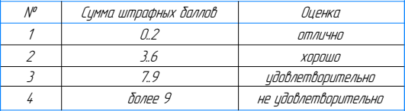
Таблица 8 — Штрафные баллы

Штрафные баллы могут быть получены при наличии следующих ошибок и недостатков в работе:

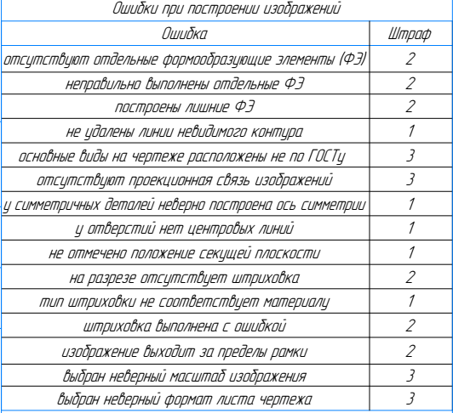
Таблица 9 — Критерии оценивания промежуточной аттестации по инженерной гра- фике

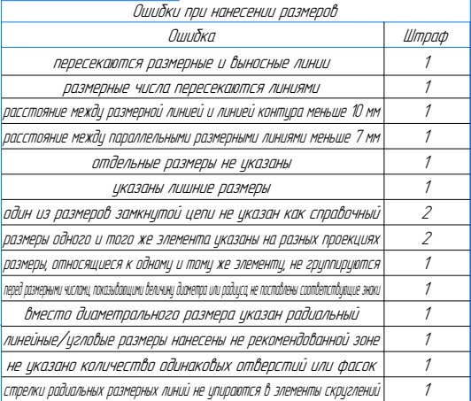

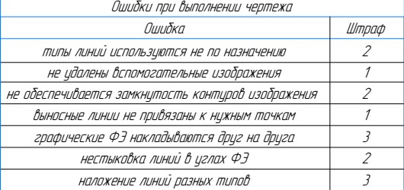

В паспорте фонда оценочных материалов (Таблица 10) приведено соответствие между контролируемыми компетенциями и оценочными средствами контроля компетенции.

Таблица 10 — Паспорт фонда оценочных средств дисциплины

№ | Контролируемые разделы (темы) дисциплины | Код | Вид, метод,
п/п | (результаты по разделам) | контролируемой  компетенции (или | форма  оценочного
 |  | её части) | мероприятия
1 | Начертательная геометрия | УК-1.4, ОПК-2.2 | Зачет
1.1 | Ортогональное проецирование | УК-1.4, ОПК-2.2 | Лабораторная  работа
1.2 | Методы решения проекционных задач | УК-1.4, ОПК-2.2 | Лабораторная  работа
1.3 | Методы решения метрических задач | УК-1.4, ОПК-2.2 | Лабораторная  работа
2 | Проекционное черчение | УК-1.4, ОПК-2.2 | Зачет
2.1 | Основные правила выполнения и оформления чертежей по ЕСКД | УК-1.4, ОПК-2.2 | Лабораторная работа
2.2 | Изображения на технических чертежах –  виды, разрезы, сечения | УК-1.4, ОПК-2.2 | Лабораторная  работа
3 | Техническое черчение | УК-1.4, ОПК-4.1 | Зачет
3.1 | Образование и классификация резьбы | УК-1.4, ОПК-4.1 | Лабораторная  работа
3.2 | Рабочие чертежи и эскизы технических дета-  лей | УК-1.4, ОПК-4.1 | Лабораторная  работа
3.3 | Соединение деталей | УК-1.4, ОПК-4.1 | Лабораторная  работа
3.4 | Сборочный чертеж | УК-1.4, ОПК-4.1 | Лабораторная  работа
3.5 | Чертеж общего вида | УК-1.4, ОПК-4.1 | Лабораторная  работа
4 | Компьютерная графика | УК-1.3, ОПК-2.2, | Зачет с
 |  | ОПК-4.1 | оценкой
4.1 | Создание чертежей с использованием двумер-  ной графики | УК-1.3, ОПК-2.2 | Лабораторная  работа

№ п/п | Контролируемые разделы (темы) дисциплины (результаты по разделам) | Код контролируемой компетенции (или  её части) | Вид, метод, форма оценочного  мероприятия
4.2 | Создание трехмерных моделей и ассоциатив-  ных чертежей | УК-1.3, ОПК-2.2 | Лабораторная  работа
4.3 | Создание моделей сборочных единиц, сбо-  рочных чертежей и спецификаций | УК-1.3, ОПК-4.1 | Лабораторная  работа

- ТИПОВЫЕ КОНТРОЛЬНЫЕ ЗАДАНИЯ ИЛИ ИНЫЕ МАТЕРИАЛЫ, НЕОБХОДИМЫЕ ДЛЯ ОЦЕНКИ ЗНАНИЙ, УМЕНИЙ, НАВЫКОВ,

ХАРАКТЕРИЗУЮЩИХ ЭТАПЫ ФОРМИРОВАНИЯ КОМПЕТЕНЦИЙ В ПРОЦЕССЕ ОСВОЕНИЯ ОБРАЗОВАТЕЛЬНОЙ ПРОГРАММЫ

  - Оценочные материалы для УК-1.3

Коды компетенции | Код и содержание компетенций
УК-1 | Способен осуществлять поиск, критический анализ и синтез информа-  ции, применять системный подход для решения поставленных задач
УК-1.3 | Владеет основными методами, способами и средствами получения, хра- нения и переработки информации, имеет навыки работы с компьюте-  ром как средством управления информацией
УК-1.3-З. | Знать требования нормативных документов и стандартов ЕСКД в обла-  сти подготовки конструкторской документации
УК-1.3-У | Уметь самостоятельно находить и изучать необходимые нормативные  материалы и стандарты ЕКСД, относящиеся к чертежам
УК-1.3-В | Владеть навыками применять нормативные документы и ЕСКД при вы-  полнении и оформлении различных технических чертежей и текстовых документов

а) типовые теоретические вопросы:

- Что являет характерным конечным продуктом инженерной компьютерной графики.
- Что может содержать электронная модель изделия.
- Что может содержать атрибут изделия.
- Как представляется поверхностная модель по ГОСТ 2.052-2006.
- Что содержит координатная система электронной модели изделия.
- Какие команды используются для построения плоских изображений.
- Основные термины трехмерной модели.
- Использование объектных привязок.
- Параметризация. Использование ограничений.
- Графические примитивы.
- Дерево модели и дерево построения документа.
- Создание ассоциативных видов.
- Система координат и плоскости проекций.

б) типовые тестовые вопросы:

№1. Характерным конечным продуктом инженерной компьютерной графики явля- ется:
1)  Схема | 2)  Диаграмма
3)  Анимация | 4)  Геометрическая модель
5)  Конструкторская документация | 6)  Сборочная модель

№2 Электронная модель изделия может содержать
1)  Атрибуты | 2)  Геометрическую модель
3)  Технические требования | 4)  Каталог стандартных изделий

№3. Атрибутом электронной модель изделия может являться
1)  Размер | 2)  Погрешность
3)  Допуск | 4)  Текст
5)  Символ | 6)  Кривая
7)  Плоскость | 8)  Поверхность

№4. Согласно ГОСТ 2.052-2021 в электронной модели изделия содержатся сведения о свойствах, необходимых для:
1)  изготовления | 2)  контроля приемки
3)  сборки | 4)  тестирования
5)  эксплуатации | 6)  ремонта
7)
утилизации

Для построения изображения использу- ются следующие команды:  - Отрезок;  - Окружность  - Дуга  - Симметрия  - Скругление  - Усечь кривую  Укажите минимальное количество пере- численных команд, которые необходимы для построения изображения. |  | 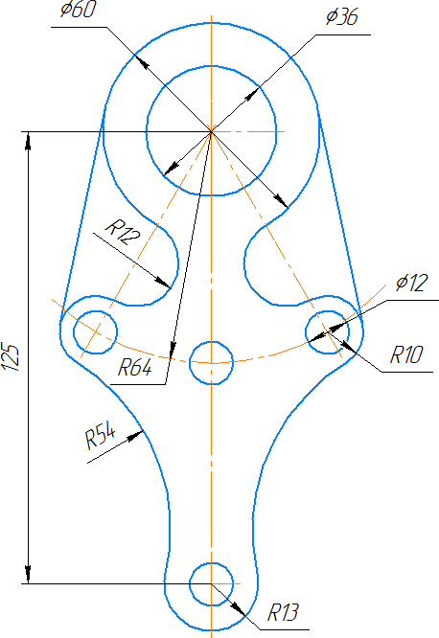
Вопрос | Команда | Ответ (количество)
№5 | Отрезок
№6 | Окружность
№7 | Дуга
№8 | Симметрия
№9 | Скругление
№10 | Усечь кривую

Укажите минимальное количество формообразующих операций для создания следу-
ющей модели (без учета операции сечения)
Модель |  | Количе- ство опе-  раций
№11 | 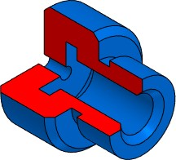
№12 | 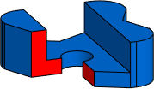
№13 | 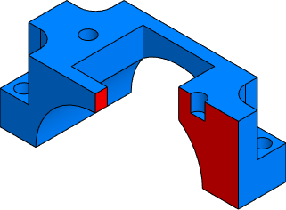

№14. Согласно ГОСТ 2.052-2021 геометрические модели могут быть:
1)  каркасными | 2)  листовыми
3)  поверхностными | 4)  конструктивными твердотельными

№15. Твердотельная геометрическая модель представляет форму изделия как резуль- тат композиции:
1)  множества геометрических элементов с применением операций булевой алгебры | 2)  множества геометрических элементов с при- менением операций листового моделирова- ния
3)  множества геометрических элементов с  применением операций поверхностного мо- делирования | 4)  множества геометрических элементов с при-  менением операций параметрического моде- лирования

№16. При представлении модели
1)  необходимо дополнительно представлять модель на чертежном формате | 2)  допускается не представлять модель на чер- тежном формате

17. Координатную систему модели изображают:
1)  тремя взаимно перпендикулярными лини- ями с началом координат, расположенным в  пересечении трех осей, при этом должно быть показано положительное направление  и обозначение каждой оси | 2)  двумя взаимно перпендикулярными лини- ями с началом координат, расположенным в  пересечении трех осей, при этом должно быть показано положительное направление  и обозначение каждой оси
3)  тремя взаимно перпендикулярными лини- ями с началом координат, расположенным в  пересечении трех осей, при этом положи-  тельное направление и обозначение каждой оси может быть опущено | 4)  двумя взаимно перпендикулярными лини- ями с началом координат, расположенным в пересечении трех осей, при этом положи- тельное направление и обозначение каждой  оси может быть опущено

б) типовые практические задания

Задача 1. Выполнить построение трехмерной модели детали по заданному чертежу. Использовать параметрический режим. Эскиз должен быть полностью определен.

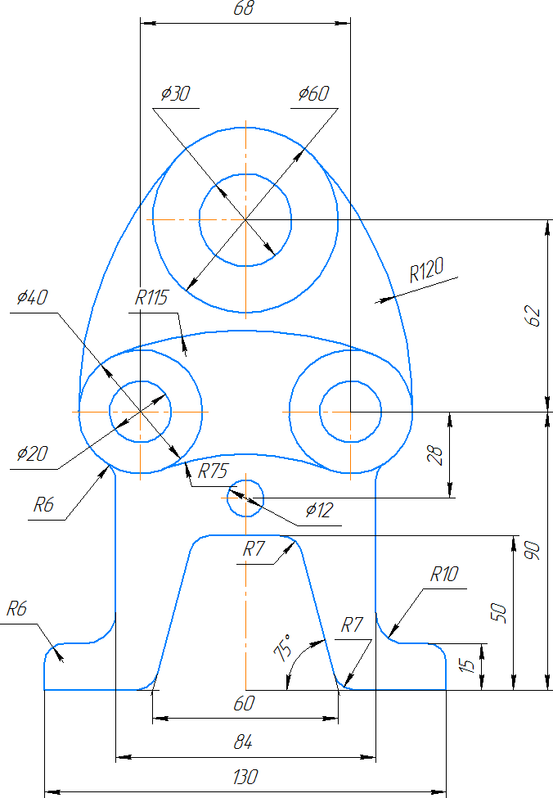

Задача 2. Выполнить построение трехмерной модели валика по заданному изометрическому изображению. Использовать параметрический режим и простые конструктивные элементы приложения «Валы и механические передачи». Создать ассоциативный чертеж.

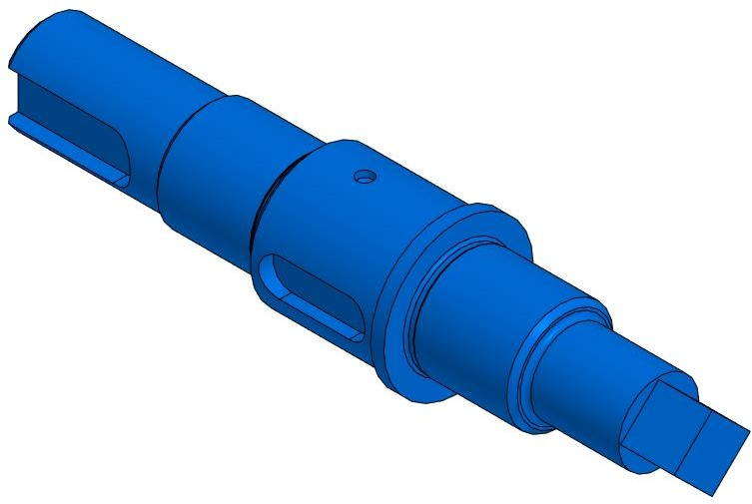

Оценочные материалы для УК-1.4

Коды компетенции | Код и содержание компетенций
УК-1 | Способен осуществлять поиск, критический анализ и синтез информа-  ции, применять системный подход для решения поставленных задач
УК-1.4 | Применяет системный подход при анализе научно-технической и про-  ектно-технологической информации
УК-1.4-З. | Знать стандарты ЕСКД в области подготовки конструкторской доку-  ментации
УК-1.4-У | Уметь применять системный подход при анализе проектно-технологи-  ческой информации
УК-1.4-В | Владеть навыками анализа проектно-технологической информации

а) типовые теоретические вопросы:

- Форматы листов чертежей и их образование. ГОСТ 2.301-68.
- Масштабы. ГОСТ 2.302-86
- Шрифты чертёжные. ГОСТ 2.304-81
- Типы линий, принимаемые на чертежах. ГОСТ 2.303-68
- Штриховки в разрезах и сечениях. ГОСТ 2.306-68.
- Изображение – виды, разрезы, сечения. ГОСТ 2.305-2008
- Основные правила простановки размеров. ГОСТ 2.307-2011.
- Изображение резьбы на чертежах (на стержне и в отверстии). ГОСТ 2.311-68. ГОСТ 13536-68.

- Виды конструкторской документации.
- Порядок составления спецификации. ГОСТ 2.108-68.
- Виды изделий. ГОСТ 2.101-68.
- Виды конструкторских документов. ГОСТ 2.102-68.
- Стадии разработки конструкторской документации. ГОСТ 2.103-68.

б) типовые тестовые вопросы:

№1. В ГОСТ 2.301-68 заданы следующие форматы листов чертежей и других доку- ментов:
1 | 210 х 297
2 | 210 х 300
3 | 297 x 420
4 | 300 x 420
5 | 420 x 594
6 | 420 x 600
7 | 594 x 841
8 | 600 x 841

№2. ГОСТ 2.302-68 задает следующие масштабы уменьшения:
1 | 1:1
2 | 1:2
3 | 1:2,5
4 | 1:3
5 | 1:4
6 | 2:1
7 | 3:1
8 | 4:1

№3. ГОСТ 2.303-68 устанавливает, что сплошная толстая основная линия использу- ется для:
1 | Линии видимого контура, линии перехода видимые
2 | Линии контура сечения, вынесенного или входящего в состав разреза
3 | Линии контура наложенного сечения
4 | Линии размерные и выносные, линии выноски
5 | Линии штриховки
6 | Линии перехода воображаемые
7 | Следы плоскостей, линии характерных точек при специальных построениях
8 | Линии обрыва, линии разграничения вида и разреза
9 | Линии невидимого контура
10 | Линии перехода невидимые
11 | Линии осевые и центровые
12 | Линии сечений, являющиеся осями симметрии для наложенных или вынесенных  сечений
13 | Линии, обозначающие поверхности, подлежащие термообработке или покрытию
14 | Линии наложенных проекций
15 | Линии сечений
№4. ГОСТ 2.304-81 устанавливает следующие размеры высоты прописных букв (шрифта типа А):

1 | 2,5
2 | 3.5
3 | 4
4 | 5
5 | 7
6 | 10
7 | 12
8 | 14
9 | 20
10 | 28
11 | 40
12 | 50

5 ГОСТ 2.306-68 устанавливает следующие графическое изображение материала в се- чении:
1 | 2 | 3 | 4

№6 Укажите правильное расположение видов:
1)  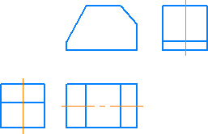 | 2)  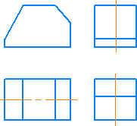
3)  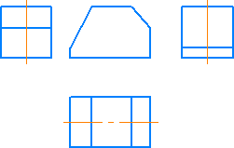 | 4)  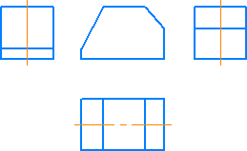

№7. Вид предмета (вид):
1)  ортогональная проекция обращенной к наблюдателю невидимой части поверхности  предмета, расположенного между ним и плоскостью проецирования | 2)  ортогональная проекция обращенной к наблюдателю видимой части поверхности предмета, расположенного между ним и плоскостью проецирования
3)  ортогональная проекция обращенной к наблюдателю невидимой части поверхности  предмета, расположенного за плоскостью проецирования | 4)  ортогональная проекция обращенной к наблюдателю видимой части поверхности предмета, расположенного за плоскостью проецирования

№8. Основным видом не является:
1)  вид сзади | 2)  вид снизу
3)  вид спереди | 4)  вид сбоку

№9 Главный вид предмета (главный вид):
1)  основной вид предмета на фронтальной плоскости проекции, который дает наиболее полное представление о форме и размерах предмета, относительно которого распола- гают остальные основные виды | 2)  основной вид предмета на горизонтальной плоскости проекции, который дает наиболее полное представление о форме и размерах предмета, относительно которого распола- гают остальные основные виды

№10. Дополнительный вид:
1)  изображение предмета на одной из основ- ных плоскостей проекций | 2)  изображение предмета, получаемого при виде по стрелке
3)  изображение предмета на плоскости, непа-  раллельной ни одной из основных плоско- стей проекций | 4)  изображение предмета на плоскости проек- ций вне проекционной связи

№11. Разрез предмета (разрез):
1)  Косоугольная проекция предмета, мысленно рассеченного полностью или частично од- ной или несколькими плоскостями для вы-  явления его невидимых поверхностей | 2)  Ортогональная проекция предмета, мыс- ленно рассеченного полностью или ча- стично одной или несколькими плоскостями для выявления его невидимых поверхностей
3)  Косоугольная проекция фигуры, получаю- щейся в одной или нескольких секущих плоскостях или поверхностях при мыслен- ном рассечении проецируемого предмета | 4)  Ортогональная проекция фигуры, получаю- щейся в одной или нескольких секущих плоскостях или поверхностях при мыслен- ном рассечении проецируемого предмета

№12. Фронтальный разрез:
a)  разрез, выполненный секущей плоскостью, перпендикулярный горизонтальной плоско- сти проекций | б)  разрез, выполненный секущей плоскостью, перпендикулярный фронтальной плоскости проекций
в)  вертикальный разрез, выполненный секу- щей плоскостью, перпендикулярный фрон- тальной плоскости проекций | г)  вертикальный разрез, выполненный секу- щей плоскостью, параллельной фронталь- ной плоскости проекций

№13 Укажите, где правильно выполнен горизонтальный разрез:
1)  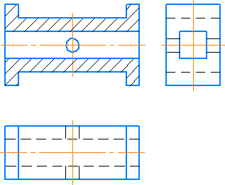 | 2)  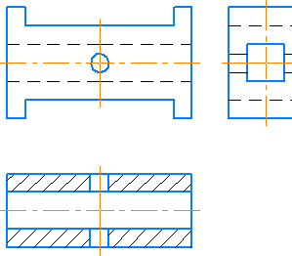
3)  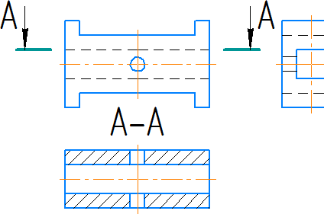 | 4)  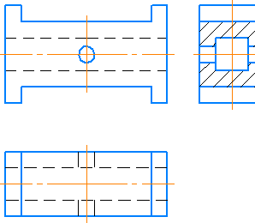

№14. Вертикальный разрез:
1)  разрез, выполненный секущей плоскостью, перпендикулярной к горизонтальной плос- кости проекций | 2)  разрез, выполненный секущей плоскостью, перпендикулярной к профильной плоскости проекций
3)  разрез, выполненный секущей плоскостью, параллельно фронтальной плоскости проек- ций | 4)  разрез, выполненный секущей плоскостью, параллельно горизонтальной плоскости про- екций

№15. Где правильно выполнен разрез?
1)  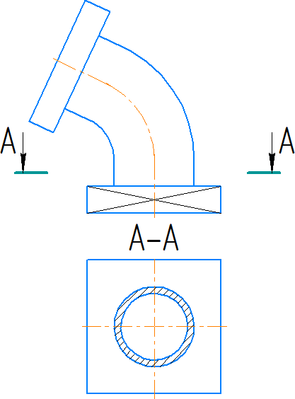 | 2)  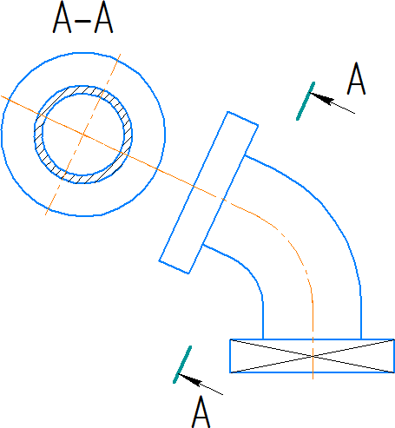
3)  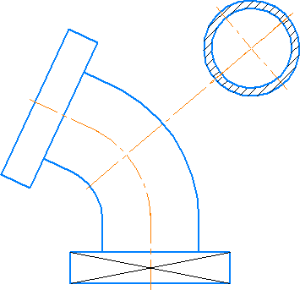 | 4)  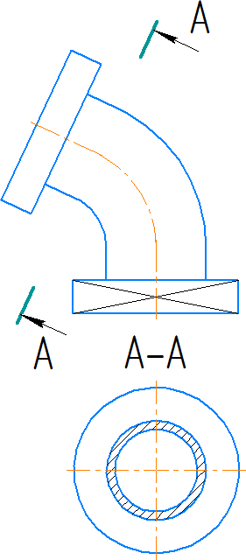

№16. Сложный разрез выполняется:
1)  одной секущей плоскостью | 2)  двумя и более секущими плоскостями
3)  не плоской поверхностью | 4)  только двумя секущими плоскостями

№17. Сечение предмета (сечение):
1)  Косоугольная проекция предмета, мысленно рассеченного полностью или частично од- ной или несколькими плоскостями для вы-  явления его невидимых поверхностей | 2)  Ортогональная проекция предмета, мыс- ленно рассеченного полностью или ча- стично одной или несколькими плоскостями для выявления его невидимых поверхностей
3)  Косоугольная проекция фигуры, получаю- щейся в одной или нескольких секущих  плоскостях или поверхностях при мыслен- ном рассечении проецируемого предмета | 4)  Ортогональная проекция фигуры, получаю- щейся в одной или нескольких секущих  плоскостях или поверхностях при мыслен- ном рассечении проецируемого предмета

№18. Укажите, какие сечения выполненные правильно:
1)  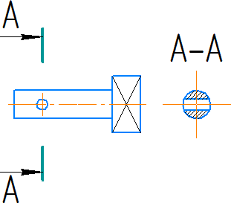 | 2)  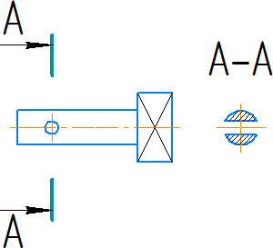
3)  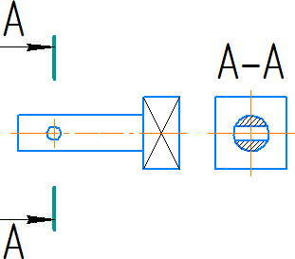 | 4)  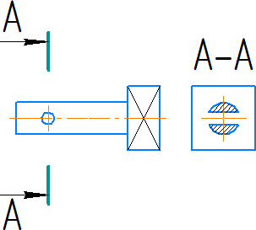

№19. Вынесенное сечение:
1)  Сечение, расположенное на чертеже на кон- туре изображения предмета | 2)  Сечение, вынесенное в другой документ
3)  Сечение, расположенное на чертеже вне контура изображения предмета или в раз- рыве между частями одного изображения | 4)  Сечение, расположенное на продолжении следа секущей плоскости

№20. Наложенное сечение:
1)  сечение, расположенное непосредственно на изображении предмета | 2)  сечение, расположенное непосредственно на разрезе предмета
3)  сечение, расположенное непосредственно  на изображении предмета вдоль следа секу- щей плоскости | 4)  сечение, расположенное непосредственно  на изображении предмета вдоль следа секу- щей плоскости на одном из основных видов

№21. Где правильно изображено наложенное сечение:
1)  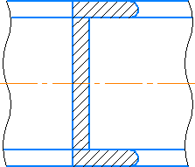 | 2)  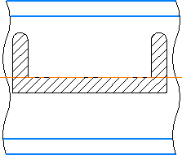
3)  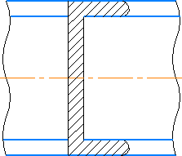 | 4)  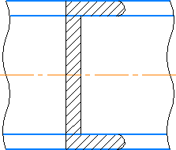
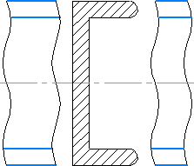 | 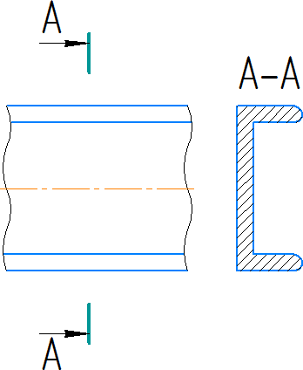

№22. Где правильно изображен дополнительный вид:
1)  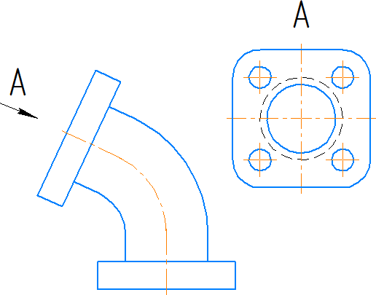 | 2)  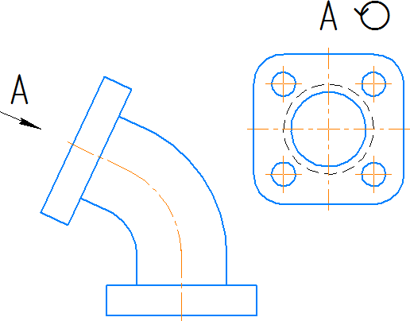
3)  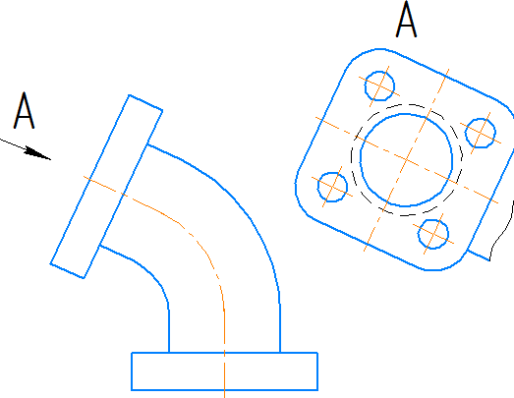 | 4)  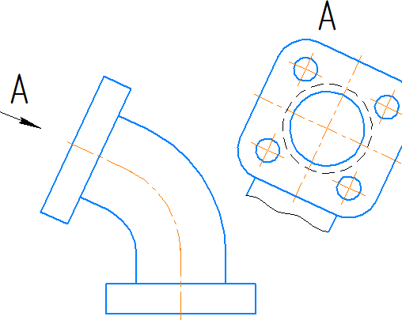

№23. Наклонный разрез
a)  Разрез, выполненный секущей плоскостью, составляющей с горизонтальной плоско- стью проекций угол, отличный от прямого | б)  Разрез, выполненный секущей плоскостью, составляющей с фронтальной плоскостью проекций угол, отличный от прямого
в)  Разрез, выполненный секущей плоскостью, составляющей с профильной плоскостью проекций угол, отличный от прямого | г)  Разрез, выполненный секущей плоскостью, составляющей с дополнительной плоско- стью проекций угол, отличный от прямого

№24. Где верно показан ступенчатый разрез?
1)  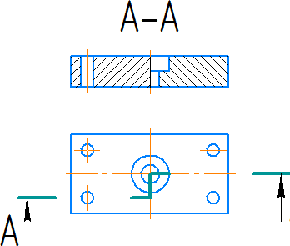 | 2)  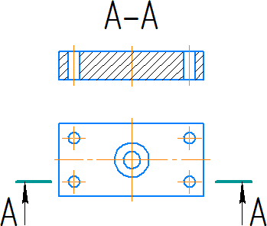
3)  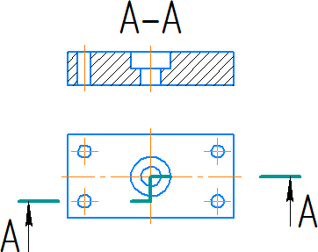 | 4)  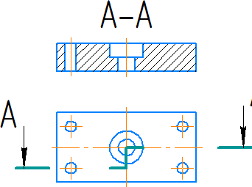

№25. Ломаный разрез:
1)  простой разрез, выполненный пересекаю- щимися плоскостями | 2)  сложный разрез, выполненный пересекаю- щимися плоскостями
3)  простой разрез, выполненный параллель- ными плоскостями | 4)  сложный разрез, выполненный параллель- ными плоскостями

№26. Где верно показан ломаный разрез?
1)  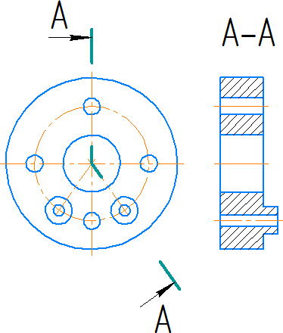 | 2)  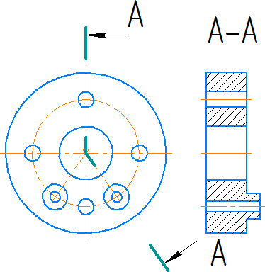
3)  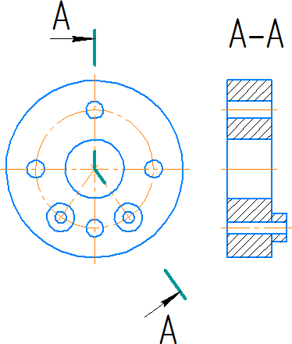 | 4)  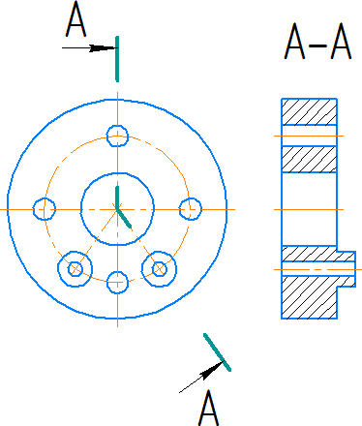

№27. Укажите, где верно указаны размеры:
a)  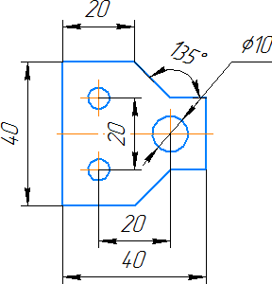 | б)  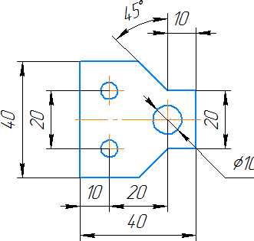
в)  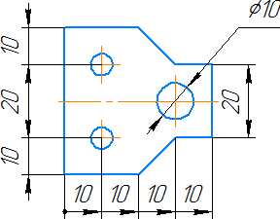 | г)  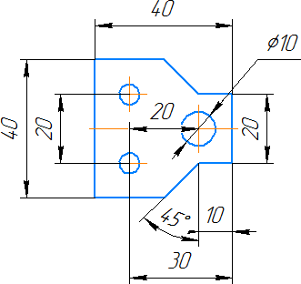

б) типовые практические задания:

Задача 1. Для данной симметричной детали выполнить три вида: на главном виде совместить половину главного вида с половиной фронтального разреза; на виде слева совместить половину вида слева с половиной профильного разреза.
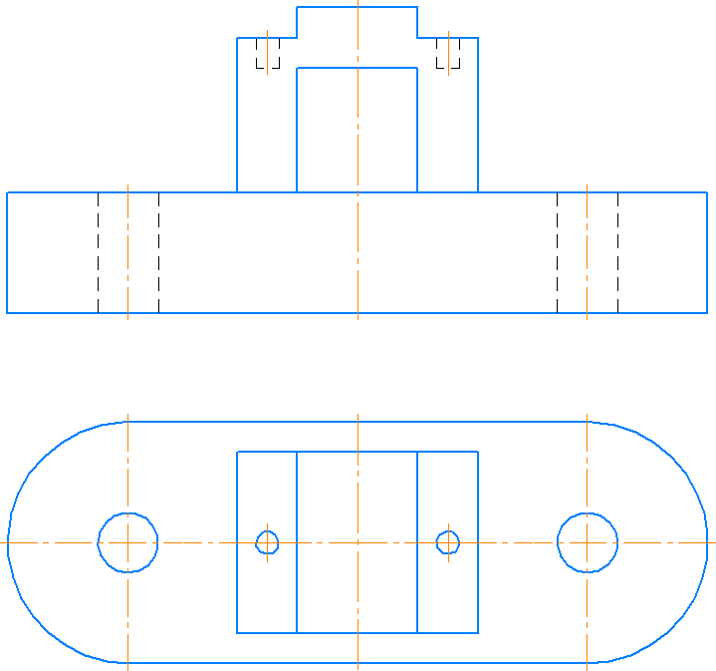

Задача 2. Завершите изображение, соединив на месте вида спереди половину вида и половину разреза. Проставьте размеры.
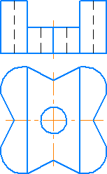

Задание 3. Завершите изображение, соединив половину вида и половину разреза. Изобразите резьбу метрическую с крупным шагом. Проставьте размеры.
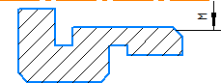

Задание 4. Заменить вид спереди предложенным разрезом А-А.
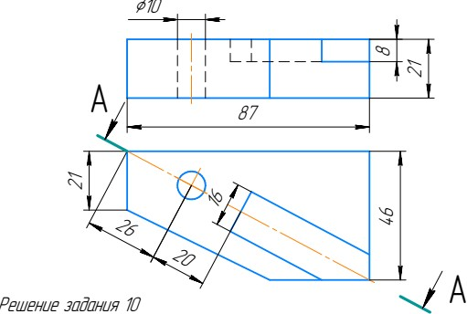

Задание 5. Заменить вид спереди предложенным ступенчатым разрезом А-А.
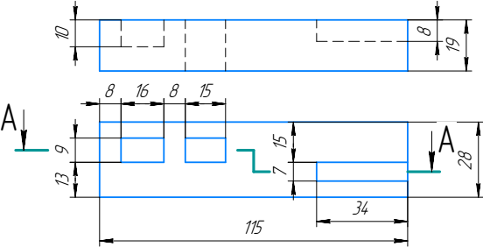

Задание 6. Заменить вид спереди предложенным ломаным разрезом А-А.

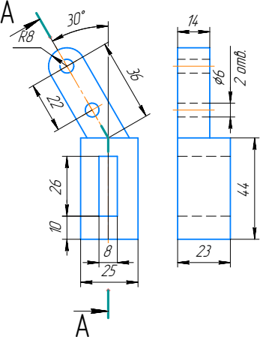

Оценочные материалы для ОПК-2.2

Коды компетенции | Код и содержание компетенций
ОПК-2 | Способен использовать математические, физические, физико-химиче- ские, химические методы для решения задач профессиональной дея-  тельности
ОПК-2.2 | Использует знания о современной физической картине мира, простран- ственно-временных закономерностях для решения задач профессио-  нальной деятельности
ОПК-2.2-З. | Знать методы построения обратимых чертежей пространственных объ- ектов (в том числе изображение точки, прямой, плоскости, кривых ли- ний и поверхностей) на чертеже Монжа, способы преобразования чер- тежа; способы решения на чертежах основных метрических и позици- онных задач, встречающихся в практике проектирования; методы по- строения разверток; методы построения эскизов, чертежей стандартных деталей, разъемных и неразъемных соединений деталей и сборочных  единиц
ОПК-2.2-У | Уметь определять геометрические формы деталей по их изображениям и уметь выполнять эти изображения с натуры и по чертежу изделия; выполнять эскизы, чертежи технически деталей и элементы конструк- ции узлов изделий, разъемные и неразъемные соединений деталей и  сборочных единиц
ОПК-2.2-В | Владеть способностью разрабатывать конструкторскую документацию  в сфере профессиональной деятельности в соответствии с норматив- ными документами и стандартами ЕСКД.

а) типовые теоретические вопросы:

    - Методы проецирования и их свойства.
    - Задание точки, отрезка прямой, плоскости, поверхности на чертеже Монжа.
    - Построение третьей проекции предмета по двум заданным
    - Метод секущих плоскостей и метод сфер.
    - Пересечения поверхностей, оси которых пересекаются.
    - Частные случаи пересечения поверхностей.
    - Теорема Г. Монжа.
    - Сечение цилиндра по окружности, по образующим, по эллипсу.
    - Сечение конуса по окружности.
    - Сечение конуса по эллипсу.
    - Сечение конуса по параболе, по гиперболе.
    - Сечение конуса по треугольнику.
    - Пересечение двух цилиндров, проецирующих на разные плоскости проекции.
    - Пересечение цилиндра и конуса.
    - Пересечение цилиндра и сферы.
    - Пересечения двух конусов.
    - Пересечение конуса и сферы.
    - Определение натуральных величин отрезков прямых методом вращения вокруг оси, пер- пендикулярной плоскости проекции.
    - Определение натуральной величины прямой, плоскости, методами перемены плоскостей проекции.
    - Построение недостающих проекций точек, принадлежащих прямым, плоскостям, поверх- ностям.
    - Определение точки встречи прямой с плоскостью.
    - Определение линии пересечения двух плоскостей.
    - Проведение перпендикуляра к плоскости.
    - Построение плоских сечений многогранников.
    - Построение развертки цилиндра.
    - Построение развертки конуса.
    - Построение развертки конуса, срезанного по гиперболе.
    - Построение развертки усеченного конуса.
    - Построение развертки цилиндра, срезанного по эллипсу.

б) типовые тестовые вопросы:

Вопрос 1. Точка может быть однозначно определена в пространстве, если она спроецирована?
- На две плоскости проекций;

- На одну плоскость проекций;
- На ось х;
- На три плоскости проекций;
- На плоскость проекций V.

Вопрос 2. Как расположена в пространстве горизонтальная плоскость проекций? Координатного треугольника?
- Параллельно оси х;
- Перпендикулярно оси у;
- Параллельно угловой линии горизонта;
- Параллельно плоскости V;
- Параллельно оси z.

Вопрос 3. Профильная плоскость проекций для координатного трехгранника вводится?
- Параллельно плоскости V;
- Параллельно плоскости Н;
- Перпендикулярно оси у;
- Перпендикулярно оси z;
- Перпендикулярно плоскостям Н и V.

Вопрос 4. Трехгранный комплексный чертеж образуется?
- Поворотом плоскости Н вверх, а плоскости W вправо;
- Поворотом плоскости Н вниз, а плоскости W влево;
- Поворотом плоскости Н вниз, а плоскости W вправо на 90°;
- Поворотом плоскости Н вниз, а плоскости W вправо на 180°;
- Поворотом только плоскости W вправо на 90°.

Вопрос 5. Линия связи на трехпроекционном чертеже, соединяющая горизонтальную и фрон- тальную проекции точек, проходит?
- Параллельно оси х;
- Под углом 60° к оси z
- Под углом 75° к оси x;
- Под углом 90° к оси x;
- Под углом 90° к оси y.

б) типовые тестовые вопросы:

Вопрос 1. Отрезок общего положения в пространстве расположен?
- Перпендикулярно оси z;

- Под углом 30° к оси z, 60° к оси y;
- Параллельно оси х;
- Под углом 90° к плоскости W;
- Под углом 60° к плоскости Н.

Вопрос 2. Фронтально-проецирующая прямая - это прямая, которая?
- Параллельно оси х;
- Перпендикулярно плоскости V;
- Перпендикулярно плоскости Н;
- Параллельно оси z;
- Параллельно плоскости V.

Вопрос 3. Горизонтальная прямая или сокращенно горизонталь расположена?
- Параллельно плоскости Н;
- Перпендикулярно плоскости Н;
- Перпендикулярно оси х;
- Параллельно плоскости V;
- Перпендикулярно плоскости W.

Вопрос 4. Сколько Вы знаете вариантов задания проекций плоскостей на комплексном чертеже?
- Два;
- Три и четыре дополнительных;
- Семь;
- Пять;
- Шесть основных и три дополнительных.

Вопрос 5. Может ли фронтально-проецирующая плоскость одновременно быть профильной плоскостью?
- Нет, никогда;
- Может, если она наклонена к плоскости W под углом 60°;
- Может, если она наклонена к плоскости Н под углом 75°;
- Может, если она параллельна профильной плоскости проекций W;
- Является профильной плоскостью в любом случае.

Вопрос 6. Для построения проекции точки в прямоугольной приведенной изометрии пользуются следующим правилом?
- Откладывают по всем осям отрезки, равные натуральным величинам координат;
- По осям х и z откладывают натуральные величины координат, но у - в 3 раза меньше;
- По осям х и у откладывают натуральные величины координат, но z - в 2 раза меньше;

- По осям х и z откладывают натуральные величины координат, но у - в 2 раза меньше;
- По х, у и z откладывают величины, в 2 раза меньше, чем натуральная величина.

Вопрос 7. В прямоугольной приведенной изометрии проекции окружности в плоскостях, парал- лельных трем плоскостям координатного трехгранника будут?
- Все три разные;
- В плоскостях хOу и уOz одинаковые, а в плоскости xOz – другая;
- Все три одинаковые;
- В плоскостях хOу и хOz одинаковые, а в плоскости уOz – другая;
- В плоскостях хOу и уOz одинаковые, а в плоскости хOz - в 2 раза меньше.

Вопрос 8. Как располагаются координатные оси в прямоугольной изометрии относительно друг друга?
- Произвольно все три оси;
- х и у под углами 180°, а z под углами 90° к ним;
- х и у под углами 90°, а z под углами 135° к ним;
- Под углами 120° друг к другу;
- х и у под углом 120° друг к другу, а z под углом 97° к оси х.

Вопрос 9. Как располагаются оси в прямоугольной диметрии по отношению к горизонтальной прямой?
- z вертикально; х и у под углами 30°;
- z вертикально; х под углом 7°, ось у под углом 41°.
- х вертикально; z под углом 7°, ось у под углом 41°.
- z вертикально; х и у горизонтально, соответственно, влево и вправо;
- х вертикально; z и у горизонтально, соответственно, влево и вправо.

Вопрос 10. Каковы приведенные коэффициенты искажения по осям в приведенной прямоуголь- ной диметрии?
- По осям х и у по 0,94 по оси z - 0,47;
- По осям х и у по 0,47 по оси z - 0,94;
- По осям х и z по 0,94 по оси у - 0,47;
- По осям х и z по 1,0 по оси у - 0,5;
- По осям х и у по 0,5 по оси z - 1,0.

Вопрос 11. Для прямой призмы число боковых сторон будет равно?
- Пяти;
- Восьми;
- Числу сторон многоугольника в основании плюс 2;
- Числу сторон многоугольника в основании;

- Площади многоугольника в основании.

Вопрос 12. Чему равно расстояние между центрами эллипсов (по высоте) для прямоугольной изометрии прямого кругового цилиндра?
- Диаметру окружности основания цилиндра;
- Высоте образующей цилиндра;
- Радиусу окружности основания цилиндра;
- Диаметру окружности, увеличенному в 1,22 раза;
- Диаметру окружности, уменьшенному в 1,22 раза.

Вопрос 13. Боковые стороны пирамиды представляют собой?
- Четырехугольники;
- Пятиугольники;
- Квадраты;
- Параллелограммы;
- Треугольники.

Вопрос 14. Для определения недостающей проекции точки, принадлежащей поверхности конуса, через известную проекцию точки можно провести?
- Образующую или окружность, параллельную основанию;
- Две образующих;
- Две окружности, параллельные основанию;
- Образующую или эллипс;
- Окружность или параболу.

Вопрос 15. Высота конуса (расстояние от центра эллипса до вершины) в прямоугольной изомет- рии равна?
- Диаметру окружности, увеличенному в 1,22 раза;
- Диаметру окружности;
- Высоте конуса (расстоянию от центра окружности до вершины) на комплексном чертеже;
- Длине образующей;
- Длине образующей, увеличенной в 1,22 раза.

в) типовые практические задания

Задача 1
Выполнить комплексный чертеж пирамиды ABCD, заданной координатами вершин (формат ли- ста чертежа А3). Видимость ребер пирамиды определить по методу конкурирующих точек. 2 Постро- ить прямоугольную изометрическую проекцию пирамиды ABCD (формат листа чертежа А3). Отме- тить на чертеже проекции вершин пирамиды на плоскость xOy. Для одной из точек построить проек- ции на все плоскости.

Задача 2
Выполнить комплексный чертеж тел (призмы, пирамиды) с вырезом.
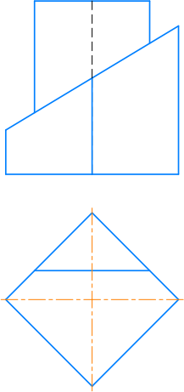
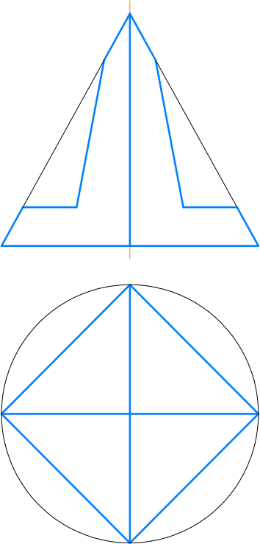

Задача 3
Выполнить комплексный чертеж тела вращения с вырезом.
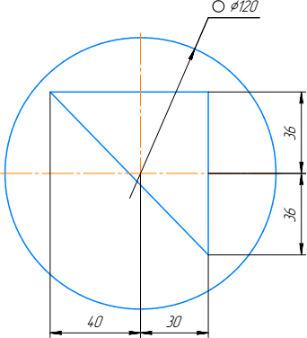

Задача 4
Выполнить построение линии пересечения тел вращения.
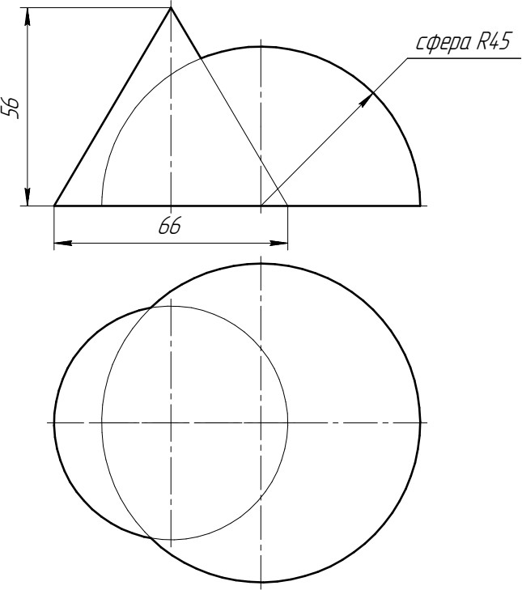

Оценочные материалы для ОПК-4.1

Коды компетенции | Код и содержание компетенций
ОПК-4 | Способен обеспечивать проведение технологического процесса, исполь- зовать технические средства для контроля параметров технологиче- ского процесса, свойств сырья и готовой продукции, осуществлять из- менение параметров технологического процесса при изменении  свойств сырья
ОПК-4.1 | Обеспечивает проведение технологического процесса, понимает прин- цип работы оборудования и конструкций, изображенных графически на  чертежах и схемах, нагрузки, испытываемые данным оборудованием
ОПК-4.1-З | Знать способы построения и чтения сборочных чертежей общего вида различного уровня сложности и назначения; возможности компьютер-  ного выполнения чертежей
ОПК-4.1-У | Уметь понимать принцип работы конструкции, изображенной на чер-  теже; использовать CAD-системы при выполнении работ
ОПК-4.1-В | Владеть технологией работы с CAD-системой для выполнения и редак-  тирования изображений и чертежей и подготовки конструкторско-тех- нологической документации

а) типовые теоретические вопросы:

    - Форматы листов чертежей и их образование. ГОСТ 2.301.
    - Масштабы. ГОСТ 2.302
    - Шрифты чертёжные. ГОСТ 2.304
    - Типы линий, принимаемые на чертежах. ГОСТ 2.303
    - Штриховки в разрезах и сечениях. ГОСТ 2.306.
    - Правила построения сопряжений: а) прямых, б) прямой и окружности, в) двух окружностей,
    - Изображение – виды, разрезы, сечения. ГОСТ 2.305
    - основные положения проецирования предметов.
    - главное изображение предмета (главный вид).
    - виды простых разрезов, виды сложных разрезов; выполнение и обозначение на чертежах.
    - наложенное и вынесенные сечения; выполнение и обозначение на чертежах.
    - последовательность выполнения наклонных сечений;
    - размещение простых разрезов на чертеже в зависимости от положения секущих плоскостей.
    - ступенчатые и ломаные разрезы, их оформление на чертеже.
    - какие условности разрешены при выполнении разрезов деталей симметричной формы?
    - какие элементы детали, попадающие в секущую плоскость, не штрихуются?
    - местный разрез его изображение и обозначение на чертеже.
    - выносной элемент, изображение и обозначение на чертеже.
    - В каких случаях не обозначаются разрезы и сечения?
    - В каких случаях вместо сечения выполняется разрез?

    - Эскиз и его назначение, последовательность составления эскиза. Требования, предъявляе- мые к эскизам деталей.
    - Рабочий чертеж детали и его назначение. Требования, предъявляемые к рабочему чертежу детали. ГОСТ 2.109.
    - Что называется дополнительным видом? Правила изображения дополнительного вида. ГОСТ 2.305.
    - Что называется местным видом? Правила изображения местного вида. ГОСТ 2.305.
    - Что называется выносным элементом. Правила его изображения. ГОСТ 2.305.
    - Что такое наложенная проекция? Каким типом линии чертится её контур.
    - Как оформляются чертежи деталей, изготовляемые посредством гибки?
    - Понятие о размерных базах.
    - Основные правила простановки размеров. ГОСТ 2.307.
    - Изображение резьбы на чертежах (на стержне и в отверстии). ГОСТ 2.311. ГОСТ 13536.
    - Виды резьбы в зависимости от формы тела, на котором нарезана резьба. ГОСТ 11708.
    - Виды резьбы в зависимости от профиля резьбы, количества заходов и их направления.
    - Как изображается резьба с нестандартным профилем.
    - Виды конструкторской документации.
    - Виды чертежей по ГОСТ 2.109.
    - Сборочный чертеж. Его назначения и требования, предъявляемые по ГОСТ 2.109.
    - Какие условности и упрощения применяются на сборочном чертеже?
    - Каковы особенности штриховки деталей в разрезе сборочной единицы?
    - Как условно изображаются пружины на сборочном чертеже, и какова видимость деталей, находящихся за пружиной на чертеже сборочной единицы.
    - Какие размеры проставляются на сборочном чертеже? ГОСТ 2.109.
    - Каким типом линии показываются пограничные детали сборочной единицы?
    - Какие правила соблюдаются при нанесении номеров позиции на сборочном чертеже?
    - Как обозначают на чертеже соединение деталей пайкой и какие надписи делаются при этом?
    - Порядок составления спецификации. ГОСТ 2.108.
    - Крепёжные изделия? На какие группы они делятся?
    - Рекомендации ГОСТ 2.315 по вычерчиванию болтов, гаек, винтов на сборочных чертежах.
    - Основные понятия обозначения сварных соединений по ГОСТ 15878, по ГОСТ 5264.
    - Условные обозначения и изображение швов, неразъёмных соединений ГОСТ 2.313 (склеи- вание, пайка).
    - Соединение деталей с помощью заклёпок. ГОСТ 2.313.
    - Как оформляется конструкторская документация на армированные изделия?
    - Что значит прочитать чертёж общего вида?
    - Порядок чтения чертежа общего вида.
    - Выполнение рабочих чертежей деталей по чертежу общего вида.
    - Виды изделий. ГОСТ 2.101.

    - Виды конструкторских документов. ГОСТ 2.102.
    - Стадии разработки конструкторской документации. ГОСТ 2.103.
    - Прямоугольная изометрия. ГОСТ 2.317.

б) типовые тестовые вопросы:

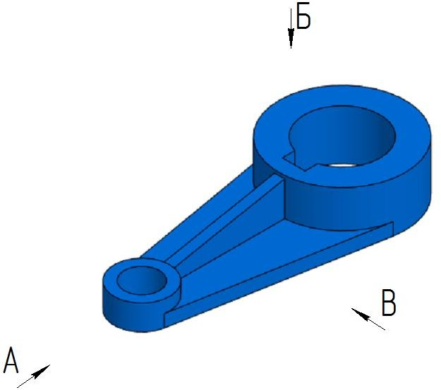
№1. В направлении какой стрелки следует выбрать главный вид?
1 | A
2 | Б
3 | В

№2. Какие изображения необходимы для выполнения чертежа данной детали?
1 | Фронтальный разрез, вид по стрелке Б, поперечное сечение по ребрам
2 | Два местных разреза по стрелке В, вид по стрелке А
3 | Вид по стрелке В, вид по стрелке Б, поперечное сечение по ребрам

№3. Укажите обозначение резьбы с крупным шагом
1 | М24
2 | М24х1,5
3 | М24х2

№4. Укажите правильное изображение резьбы на поверхности L
1  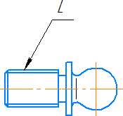 | 2  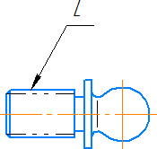
3  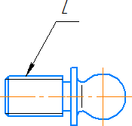 | 4  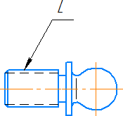

№5. Укажите правильное изображение резьбы на поверхности L
1  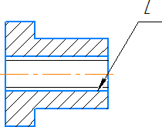 | 2  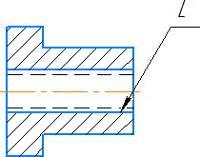
3  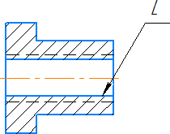 | 4  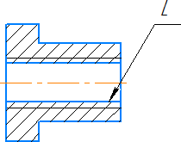

№6. Укажите правильное изображение резьбы на поверхности L длины K
1  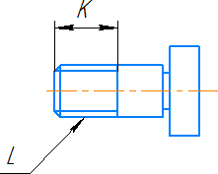 | 2  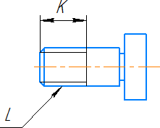
3  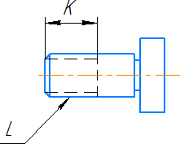 | 4  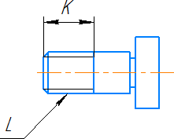

№7. Укажите правильное изображение резьбы на поверхности L длины K
1  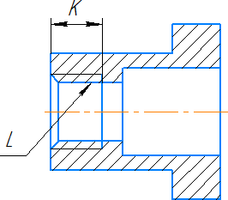 | 2  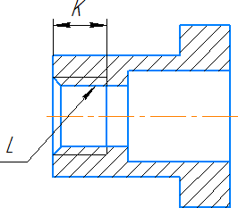
3  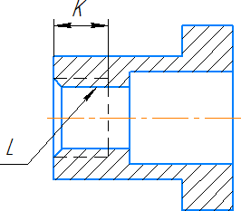 | 4  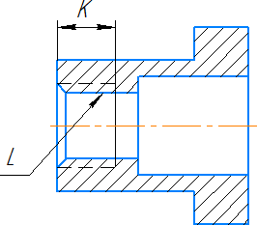

№8. Укажите правильное изображение резьбового соединения следующих деталей:

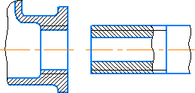
1)  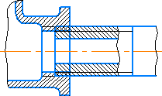 | 2)  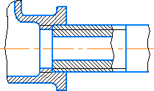
3)  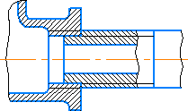 | 4)  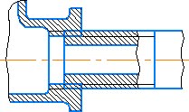

№9. Резьбовыми соединениями являются:
1)  Винтовое | 2)  Шпилечное
3)  Шплинтовое | 4)  Шпоночное
5)  Штифтовое | 6)  Болтовое

№10. Укажите угол профиля метрической резьбы:
1)  30° | 2)  45°
3)  55° | 4)  60°

№11. Укажите угол профиля трубной цилиндрической резьбы:
1)  30° | 2)  45°
3)  55° | 4)  60°

№12. Укажите виды неразъёмных соединений:
1)  резьбовые | 2)  штифтовые
3)  Клееные | 4)  паяные
5)  Сварные | 6)  зубчатые

№13. Укажите виды сварных соединений
в зависимости от взаимного расположения свариваемых деталей:
1)  стыковые | 2)  торцевые
3)  угловые | 4)  тавровые
5)  в касание | 6)  внахлестку

№14. Укажите условное изображение клепаного соединения с потайными заклад- ными головками
и скругленными замыкающими:
1)  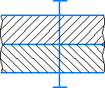 | 2)  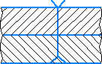
3)  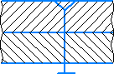 | 4)  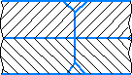

№15. Укажите порядок расположения перечисленных разделов спецификации:
Детали
Сборочные единицы
Документация
Материалы
Стандартные изделия

№16. Укажите формат первого листа спецификации:
1)  Форма 1 | 2)  Форма 2
3)  Форма 1a | 4)  Форма 2a

№17. Укажите формат второго и последующих листов спецификации
1)  Форма 1 | 2)  Форма 2
3)  Форма 1a | 4)  Форма 2a

№18. На сборочном чертеже допускается не указывать:
1)  фаски, скругления и прочие мелкие эле- менты | 2)  номера позиций мелких деталей
3)  зазоры между стержнем и отверстием | 4)  исполнительные размеры
5)  изделия, расположенные за винтовой пру- жиной | 6)  осевые линии и линии круговой сетки цен- тров

б) типовые практические задания

Задание 1. По заданному изображению детали построить ее трехмерную модель

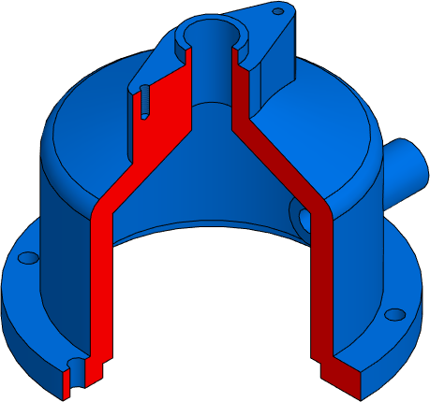

Задание 2. По заданном изображениям трехмерные модели деталей. Создать сборку.
Выполнить проверку на коллизии

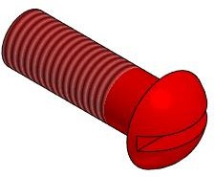
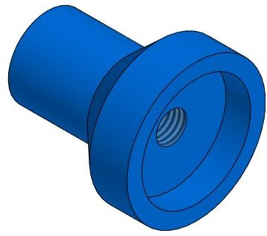

Задание 3. По заданном изображениям создать трехмерные модели линзы, оправы и резьбового кольца. Создать сборку, соединив три детали. Выполнить проверку на коллизии.

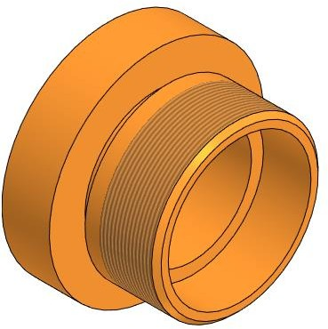
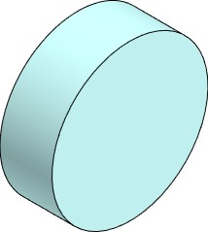
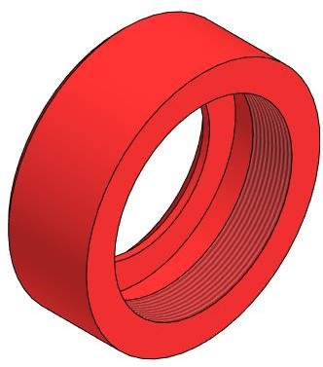

Задание 4. Создать трехмерную модель детали по ее чертежу.
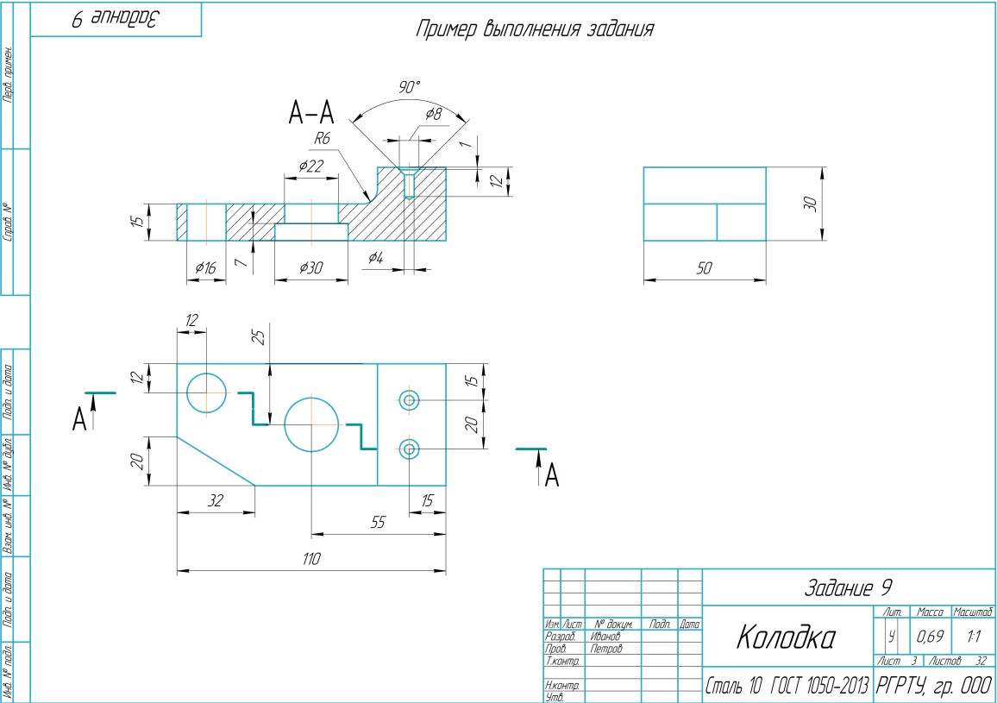

Задание 5
Создать трехмерную модель детали по ее аксонометрическому изображению. Создать ассоциативный чертеж по трехмерной модели.

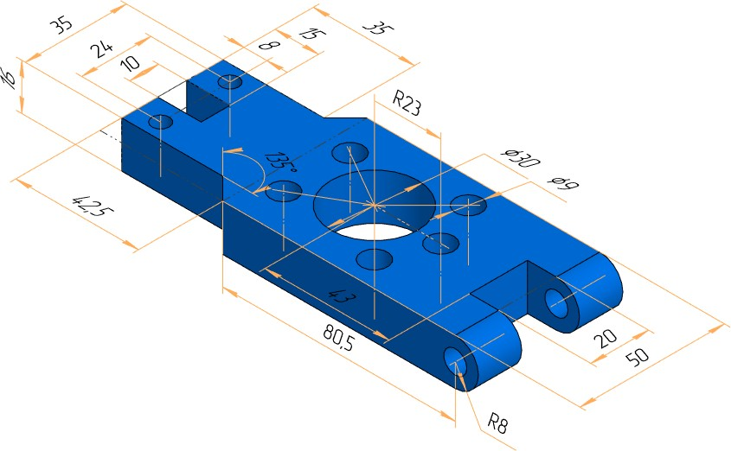

Задание 6
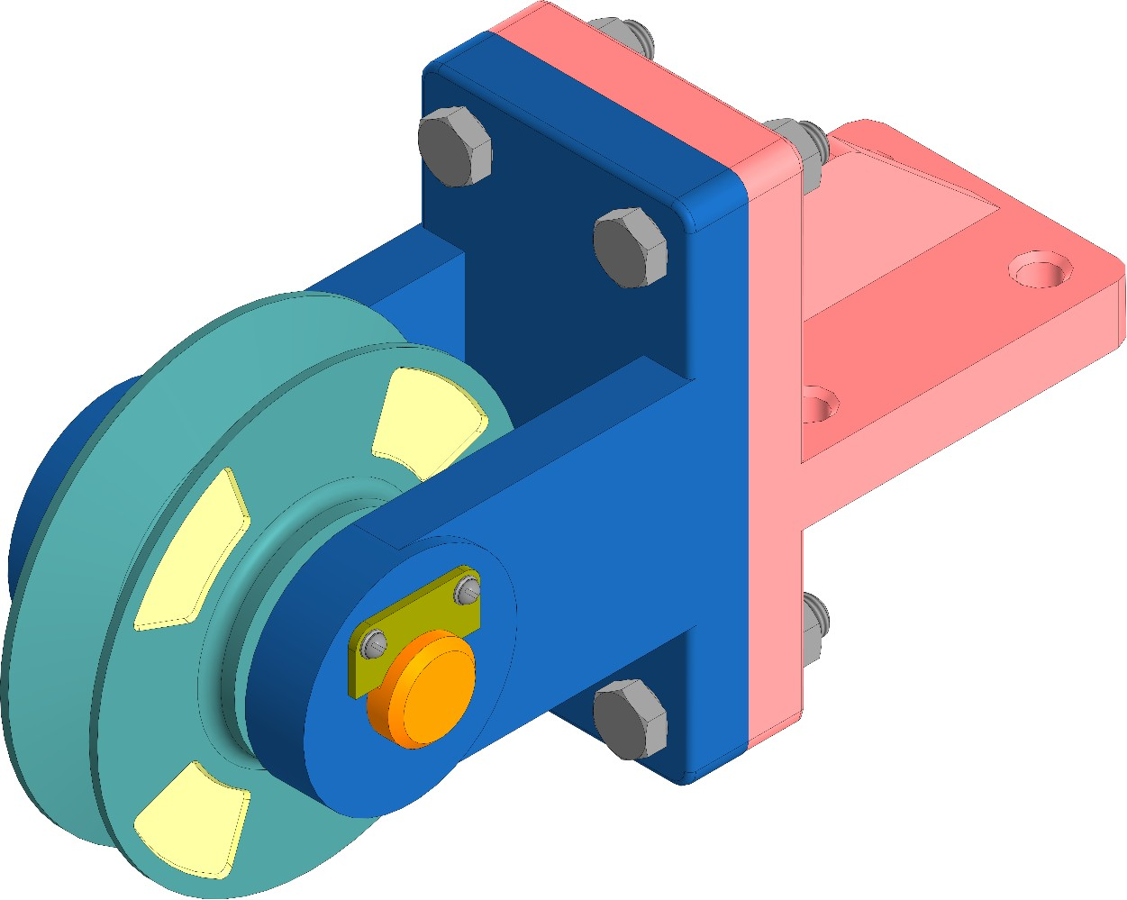
Создать трехмерную модель сборочной единицы в соответствии со схемой. Создать сборочный чертеж для модели сборочной единицы. Создать спецификацию для модели сборочной единицы, созданной в предыдущем пункте.

Задание 7
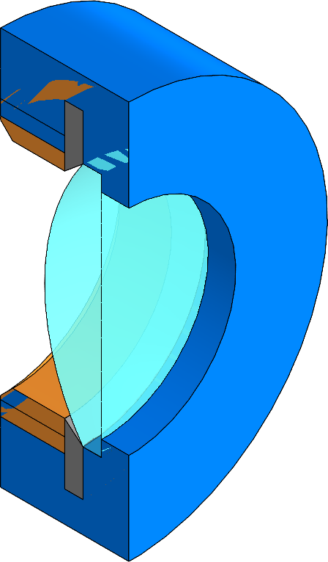
Создать трехмерную модель сборочной единицы в соответствии со схемой. Создать сборочный чертеж. Создать спецификацию, размещенную на листе чертежа.

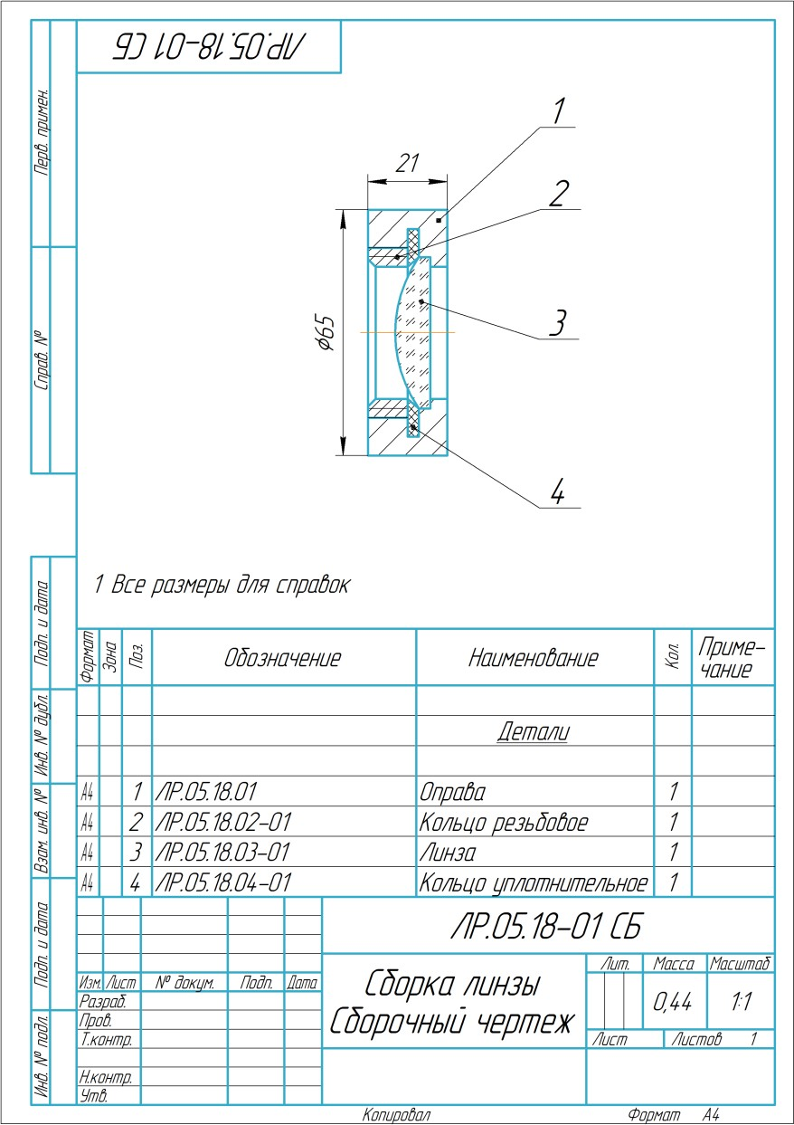

Требования к сборочному чертежу:
- чертеж должен быть связан с трехмерной моделью;
- не допускается разрушать виды, нарушать проекционные связи;
- должен быть корректно выбран формат чертежа;
- количество и расположение видов должны соответствовать заданию;
- на видах должны быть выполнены указанные в задании разрезы;
- на чертеже должны быть указаны необходимые для сборочного чертежа раз- меры;
- должны быть указаны номера позиций деталей, входящих в сборку;
- номера позиций должны быть связаны с компонентами сборки;
- оформление чертежа должно соответствовать требованиям ЕСКД.
Требования к спецификации:
- спецификация должна быть сопряжена со сборочной единицей, деталями, чер- тежами;
- позиции на чертеже должны быть сопряжены со спецификацией.
Требования к трехмерным моделям:
- модель должна соответствовать заданию;
- модель не должна содержать ошибочных операций;

- модель должна создаваться в параметрическом режиме;
- эскизы должны быть определены;
- в модели должны быть заданы обозначение и наименование детали, материал;
- должен быть задан в явном виде главный вид;
- желательно, чтобы количество формообразующих операций и эскизов было минимальным.
Требования к чертежам:
- чертеж должен быть связан с трехмерной моделью;
- оформление эскиза должно осуществляться в параметрическом режиме;
- не допускается разрушать виды, нарушать проекционные связи;
- должен быть корректно выбран формат чертежа;
- количество и расположение видов должны соответствовать заданию;
- на видах должны быть выполнены представленные в задания разрезы, сечения, выносные элементы;
- на чертеже должны быть указаны все размеры и обозначения в соответствии с заданием;
- оформление чертежа должно соответствовать требованиями ЕСКД.
Требования к трехмерным моделям сборочной единицы:
- модель не должна содержать ошибок;
- модель должна соответствовать заданию;
- модель должна быть полностью определена;
- стандартные крепежные детали должны соответствовать заданию;
- сборочная единица должна проходить проверку на коллизии (с включенным флажком "Обрабатывать резьбы".

